***Состав проектной документации по планировке территории:***

***«Территория юго-восточной части с.Моргауши Моргаушского сельского поселения Моргаушского района Чувашской Республики под строительство спортивного сооружения открытого типа, дома культуры, парковой зоны, очистных сооружений, группы многоквартирных домов и земельных участков по индивидуальное жилищное строительство»***

|  |  |  |  |
| --- | --- | --- | --- |
| № тома | Шифр объекта | Наименование тома | Примечание |
| 1 | 2 | 3 | 4 |
| Том 1 | *Д№22 - ППТ1* | Положения по планировке территории (Утверждаемая часть) |  |
| Том 2 | *Д№22 - ППТ2* | Обоснования проекта планировки территории  (Обосновывающая часть) |  |

***Том1. Положения по планировке территории***

***(Утверждаемая часть)***

***Содержание тома***

|  |  |  |
| --- | --- | --- |
| Раздел | Наименование раздела | Страница  (лист) |
| 1 | 2 | 3 |
| Часть 1. Текстовая часть | | |
|  | Введение |  |
| Раздел 1 | Положения о размещении объектов  Капитального строительства федерального, регионального или местного значения |  |
| 1.1 | Зоны планируемого размещения объектов капитального строительства |  |
| Раздел 2 | Положения о характеристиках планируемого развития территории |  |
| 2.1 | Жилой фонд |  |
| 2.2 | Социальная инфраструктура |  |
| 2.3 | Транспортная инфраструктура и улично-дорожная сеть |  |
| 2.4 | Инженерная инфраструктура |  |
| Часть 2. Графическая часть | | |
| Лист | Чертеж границ зон планируемого размещения объектов капитального строительства.  Чертеж сводного плана инженерных сетей М 1:1000 | 1  2 |

**ЧАСТЬ 1. ТЕКСТОВАЯ ЧАСТЬ**

***Введение***

1. В соответствии со ст. 41 Градостроительного кодекса РФ (далее – ГК РФ) подготовка документации по планировке территории осуществляется в целях обеспечения устойчивого развития территорий, выделения элементов планировочной структуры (кварталов, микрорайонов, иных элементов), установления границ земельных участков, на которых расположены объекты капитального строительства, границ земельных участков, предназначенных для строительства и размещения линейных объектов. Порядок подготовки документации по планировке территории регламентируется ст. 46 ГК РФ.
2. Основаниями для разработки Проекта являются

* Градостроительный кодекс Российской Федерации от 29.12.2004 г. №190 – ФЗ;

1. Проект разработан на основе технического задания, утвержденного Заказчиком.
2. Проект разработан в соответствии со следующими техническими и нормативно-правовыми документами:

* Градостроительный кодекс Российской Федерации от 29.12.2004 г. №190–ФЗ;
* Земельный кодекс Российской Федерации от 25.10.2001 г. № 136-ФЗ;
* Лесной кодекс Российской Федерации от 04.12.2006 г. № 200-ФЗ;
* Федеральный закон от 06.10.2003 г. № 131-ФЗ «Об общих принципах организации местного самоуправления в Российской Федерации»;
* Федеральный закон от 22.07.2008 г. № 123-ФЗ «Технический регламент о требованиях пожарной безопасности»;
* Федеральный закон от 24.06.1998 г. №89-ФЗ «Об отходах производства и потребления»;
* Постановление Правительства РФ от 09.06.2006 г. № 363 «Об информационном обеспечении градостроительной деятельности»;
* РДС 35-201-99 «Порядок реализации требований доступности для инвалидов к объектам социальной инфраструктуры»;
* СанПиН 2.2.1/2.1.1.1200-03 «Санитарно-защитные зоны и санитарная классификация предприятий, сооружений и иных объектов», утвержден Постановлением Главного государственного санитарного врача РФ от 25.09.2007 г. № 74;
* СНиП 11-04-2003 «Инструкция о порядке разработки, согласования, экспертизы и утверждения градостроительной документации»;
* СНиП 2.06.15-85 «Инженерная защита территории от затопления и подтопления»;
* СП 42.13330.2011 «Градостроительство. Планировка и застройка городских и сельских поселений». Актуализированная редакция СНиП 2.07.01-89*.
* Местные нормативы градостроительного проектирования «Градостроительство. Планировка и застройка Чебоксарского городского округа».
* Правила землепользования и застройки Чебоксарского городского округа, разработанные АО «РосНИПИУрбанистики» в 2015 году.

Проект выполнен с использованием топографической подосновы М 1:2000, топографической подосновы М 1:2000 в электронном виде в растровом формате с использованием САПР Auto CAD

***Раздел 1. Положения о размещении объектов капитального строительства федерального, регионального или местного значения***

***Раздел 1.1. Зоны планируемого размещения объектов капитального строительства***

***Ж 2 - зона застройки индивидуальными жилыми домами***

***(частный сектор)***

Проектом планировки территории предполагается разместить малоэтажную жилую застройку (индивидуальное жилищное строительство). Основная часть планируемой территории находится за границами населенного пункта. Необходимо включить этот участок в территорию с. Моргауши. В данный момент часть этого участка относится к зоне сельскохозяйственных угодий, нужно перевести его в зону застройки индивидуальными жилыми домами (Ж-1).

Общее количество 54 дома с приусадебными участками личного подсобного хозяйства, средней площадью 100 метров. Использование приусадебных участков должно осуществляться в соответствии с утвержденными правилами землепользования и застройки в Моргаушском сельском поселении.

Для обеспечения доступа на территорию коттеджного поселка планируются внутриквартальные (пожарные) проезды со въездом с улиц Гагарина и Парковая. Ширина проектируемых улиц принята равной 16 метров, из которых 6 метров проезжая часть.

***Ж 1 - зона застройки многоквартирными мало- и среднеэтажными жилыми домами***

Зона формируется в составе земельных участков относящихся к проектируемым зданиям многоквартирных мало- и среднеэтажных жилых домов, а так же проектируемых мало- и среднеэтажных домов разработанных отдельным проектом. Проектируемый жилой микрорайон находится частично за границей населенного пункта на территории земель сельскохозяйственного назначения. Необходимо расширить границы села Моргауши и включить эту территорию в границы населенного пункта. Также нужно перевести эти земли в категорию Ж-2 зона застройки многоквартирными мало- и среднеэтажными жилыми домами.

Для обеспечения доступа пожарной техники к многоквартирным жилым домам планируются внутриквартальные (пожарные) проезды со въездом с планируемой автодороги имеющую выезд на улицы Гагарина и 50-лет Октября. Покрытие проездов предусмотрена с твердым покрытием и шириной 4,2м с расстоянием от стен домов от 5 до 8м.

***Р1 Зона рекреационного назначения***

Зона формируется в составе земельного участка, требуемого для обеспечения функционирования с. Моргауши***.*** Участок под строительство дома культуры, спортивного стадиона и парковой зоны представляет собой территории обслуживания местного значения с общей площадью 12,05 га. Этот участок находится за границами населенного пункта на землях сельскохозяйственного назначения. Необходимо расширить границы села Моргауши и включить эту территорию в границы населенного пункта. Также нужно перевести эти земли в Р1 - зона рекреационного назначения.

Планируемая строительная площадь дома культуры составляет 1205 кв.м. Предусмотрена подъездная дорога к дому культуры, а также круговой противопожарный проезд вокруг здания. Запроектирована парковка на 67 машиномест, из них 3 машиноместа для инвалидов. Также имеются тротуары вокруг здания дома культуры и тротуары, обеспечивающие доступ к жилой зоне и территории стадиона.

Проектируемый спортивный стадион имеет игровое поле размером 105х68 метров, баскетбольную площадку 28х15м, волейбольную площадку 18х9м, беговые дорожки по периметру стадиона в 6 рядов по 1,22м, яму для прыжков в длину с дорожкой для разбега. Запроектирована трибуна на 500 зрительных мест. Планируемая строительная площадь под строительство административного здания, площадью 450 кв.м, которая будет находиться со стороны жилой зоны перед стадионом. Обозначены подъездная дорога к административному зданию, круговой проезд, парковка на 62 машиномест (из них 4 – для инвалидов и 3 – автобусные), а также пешеходные тротуары.

Территория парка находится в северо-восточной части планируемого участка. В этом парке планируется обустройство детской площадки, скейт-парка, тренажерной гимнастической площадки, и рекреационной зоны с многочисленными прогулочными дорожками, малыми архитектурными формами, насаждениями деревьев, кустарников, обустройством цветочных клумб

***И1 - зона инженерной инфраструктуры***

***(коммунальное обслуживание)***

Территория для строительства очистных сооружений располагается в восточной части кадастрового участка №21:17:160302:266. Данный участок принадлежит к зоне сельскохозяйственных угодий, необходимо перевести категорию земель к зоне инженерной инфраструктуры. Запланированы очистные сооружения производительностью 800 кубометров в сутки, радиусом охранной зоны 150 метров. От населенного пункта к очистным сооружениям предусмотрена прокладка трубопровода (∅ 250).

***Т1 - зона транспортной инфраструктуры***

Зона вновь формируемого земельного участка, включающего в себя проезд с юго-западной стороны территории планирования от существующей улицы Гагарина на северо-восток к существующей улице 50-лет Октября примыкающей к трассе Р173. Планируемая автодорога обеспечивает доступность к проездам планируемых зданий и сооружений данным проектом планировки.

Таблица 1.1.- Технико-экономические показатели.

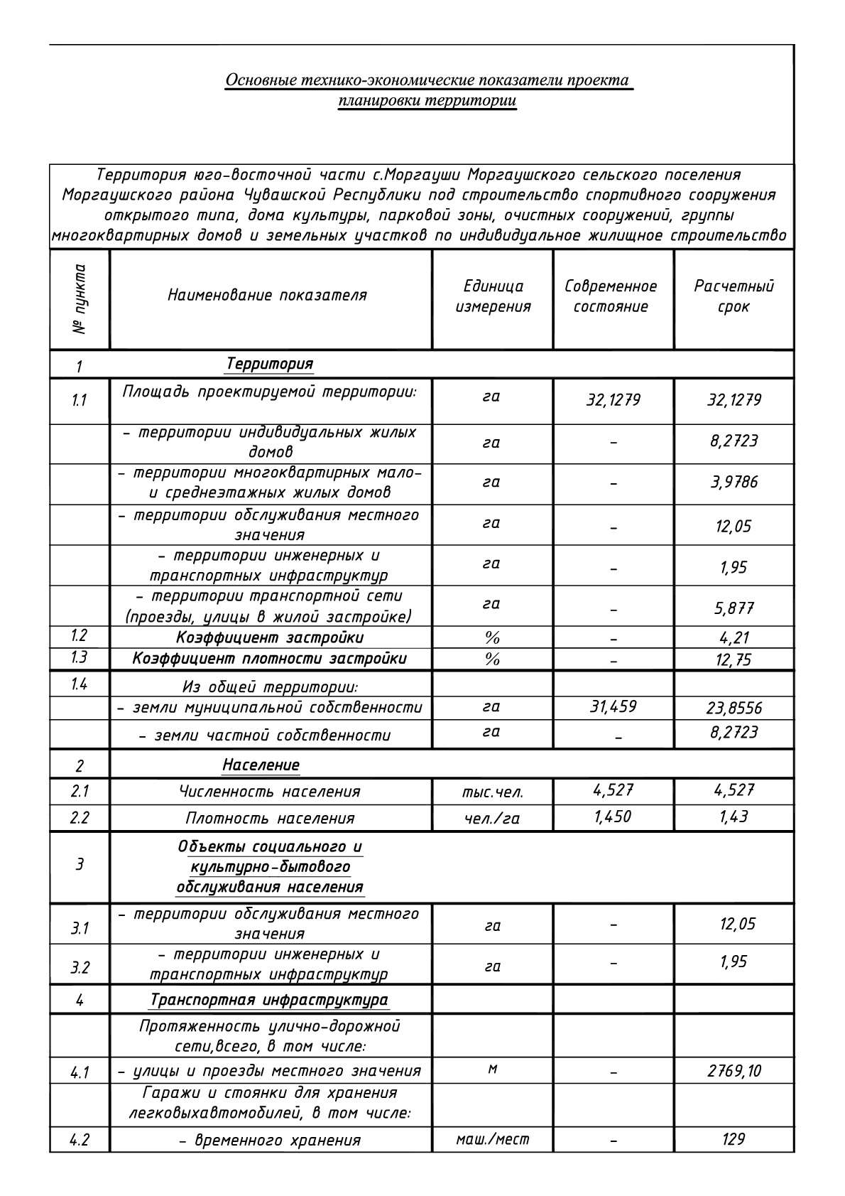

***Раздел 2. Положения о характеристиках планируемого развития территории***

***Раздел 2.1. Жилой фонд***

Жилой фонд территории планировки представлен проектируемыми зданиями многоквартирных мало- и среднеэтажных жилых домов, проектируемыми мало- и среднеэтажными домами разработанными отдельным проектом, а так же малоэтажными жилыми застройками (индивидуальное жилищное строительство).

Площадь территорий жилых домов принята с учетом количества жителей и жилой площади зданий. Площадь озеленения соответствует нормам проектирования и составляет не менее 25%. Дворовые территории жилых домов связаны между собой пешеходными связями – тротуарами и дорожками.

***Раздел 2.2. Социальная инфраструктура***

В микрорайоне размещаются учреждения обслуживания микрорайонного значения.

Проектом предусмотрено размещение дома культуры, спортивного стадиона и парковой зоны, представляет собой территории обслуживания местного значения с общей площадью 12,05 га.

***Раздел 2.3. Транспортная инфраструктура***

***и улично-дорожная сеть***

В микрорайоне запроектирована улично-дорожная сеть для планируемые жилых и административных зданий. Включает в себя проектируемую автодорогу (улицу), внутриквартальные проезды, обеспечивающие подъезд к жилым зданиям и другим объектам социальной и коммунальной инфраструктуры.

Микрорайон разработан в плане пешеходной доступности. Все дворы жилых зданий, а также объекты инфраструктуры связаны между собой тротуарами и дорожками.

Проектом предусмотрены стояночные места временного хранения автотранспорта в количестве 129 м/м вблизи объектов социальной инфраструктуры.

Планируемая улично-дорожная сеть микрорайона связана с трассой Р173.

Общая протяженность планируемой улично-дорожной сети составляет 2769,10 метров.

**Схема расположения объекта планировки**

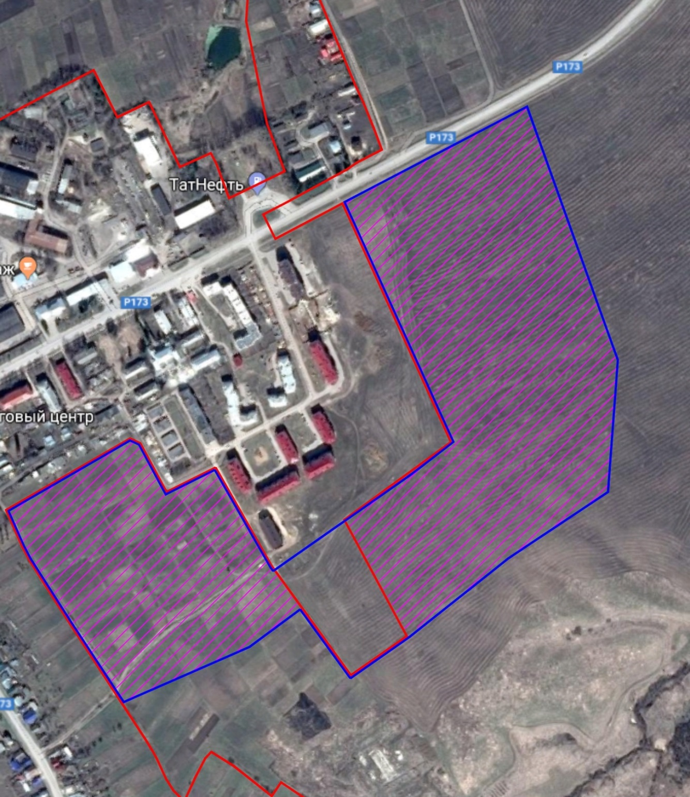

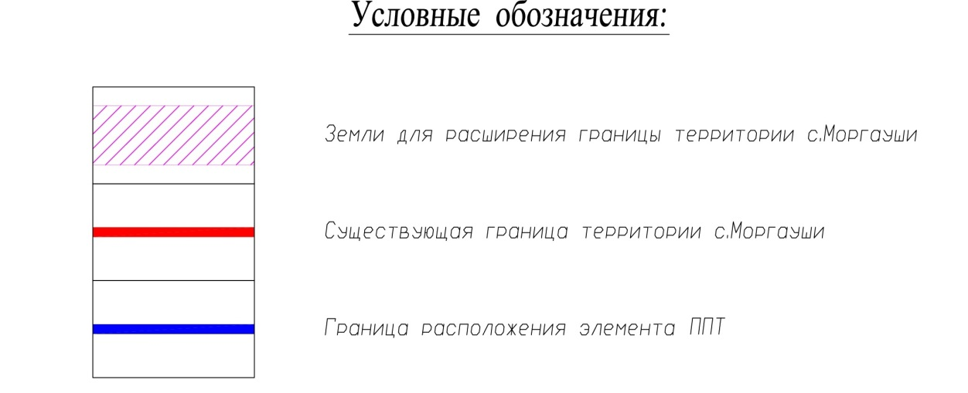

**ЧАСТЬ 2. ГРАФИЧЕСКАЯ ЧАСТЬ**